CÁLCULO DE CARGA TÉRMICA DE INSTALACIONES FRIGORÍFICAS.
Para seleccionar el equipo de refrigeración necesario, es preciso estimar o calcular la carga térmica del espacio a refrigerar, que llamaremos “CÁMARA”. Las ganancias de calor que forman parte de la carga térmica total, proceden de cuatro fuentes fundamentales:
- CARGA POR TRANSMISIÓN A TRAVÉS DE LOS PARAMENTOS:
Cálculos de espesores de aislamiento y transmisión o transferencia de calor a través de los paramentos exteriores.
- CARGA DEL PRODUCTO:
Calor contenido en el producto refrigerado y almacenado.
- CARGA POR RESPIRACIÓN DEL PRODUCTO:
Para frutas y hortalizas.
- CARGA POR RENOVACIÓN DEl AIRE:
Calor asociado al aire que entra en el espacio refrigerado.
- CARGA POR FUENTES INTERNAS:
Carga de calor correspondiente al calor desprendido por los empleados que trabajan en el interior de la cámara, por el alumbrado, motores eléctricos, etc.
- CARGA DE LAS PERSONAS: Calor desprendido por las personas que trabajan en el interior de la cámara frigorífica.
- CARGA DEL ALUMBRADO: Calor desprendido por las lámparas en el interior de la cámara.
- OTRAS CARGAS POR SERVICIO.
- CARGA DE LOS VENTILADORES: Calor asociado a los ventiladores de los evaporadores.
1.- CÁLCULO DE CARGA POR TRANSMISIÓN A TRAVÉS DE LOS PARAMENTOS.
Para la realización de éste cálculo debemos tener en cuenta los siguientes datos:
- Tipo de aislamiento.
- Coeficientes de Conductividad.
- Temperatura exterior.
- Temperatura interior.
- Máxima pérdida admisible.
- Coeficientes de Convección.
1.1.- PÉRDIDA DE CALOR ADMISIBLE POR LOS PARAMENTOS.
Es la cantidad de calor que podemos permitir que se pierda por un paramento por unidad de superficie (Q/S).
Muchos autores suelen fijar el valor de las pérdidas de calor en 10W/m² para temperaturas positivas y 8 W/m² para temperaturas negativas; si bien el Instituto del Frío de París recomienda 8 W/m² para el primer caso y 6 W/m² para el segundo caso.
Otros autores las marcan:
Para cámaras de obra:
- Para conservación entre 7,7 y 9 Kcal/h x m².
- Para congelación entre 6 y 7,7 Kcal/h x m².
Y para cámaras tipo sándwich:
- Para conservación entre 7 y 9 Kcal/h x m².
- Para congelación entre 5 y 7 Kcal/h x m².
Así con carácter general, independientemente del tipo de construcción (de obra o tipo sándwich) y de la unidad de cálculo utilizada (W/m² ó Kcal/h x m²), se suele tomar:
- Para cámaras de conservación 8.
- Para cámaras de congelación 6.
1.2.- DIFERENCIA DE TEMPERATURA ENTRE EL ESPACIO EXTERIOR Y EL ESPACIO REFRIGERADO.
  - Las temperaturas exteriores consideradas para aquellos paramentos que linden directamente con el exterior serán las recomendadas por el Ministerio de Industria y Energía para cada zona geográfica. En caso de no saberla se puede tomar:
$$\text{Te} = \text{te}= \text{0,6} \text{Tmax} + \text{0,4} \text{Tmed}$$
Siendo:
Tmax.- Tª máxima de la zona en el tiempo de funcionamiento de la cámara.
Tmed.- Tª media de la zona en el tiempo de funcionamiento de la cámara.
En el caso de paramentos expuestos al sol deberían tomarse una serie de factores de corrección. En todo caso, en el cálculo de cámaras frigoríficas se pueden tomar las siguientes temperaturas exteriores:
- En techos:
$$\text{Te} = \text{te} + \text{15} ºC$$
- En paredes orientadas al Oeste:
$$\text{Te} = \text{te} + \text{10} ºC$$
- En paredes orientadas al Sur o al Este:
$$\text{Te} = \text{te} + 5 ºC$$
- Las paredes orientadas al Norte no necesitan corrección.
  - Las temperaturas exteriores consideradas para aquellos paramentos que limiten con otro local será la temperatura de los mismos, así:
- De separación con local climatizado:
$$\text{Te}= \text{Temperatura} \text{de} c\text{lim}\text{atización}$$
- De separación con local no climatizado:
$$\text{Te} = \text{te} − \text{fc}$$
fc = Es un valor entre 2 y 5 (normalmente se toma 3,5)
  - Para el suelo se tomarán las siguientes temperaturas:
- En condiciones normales:
$$\text{Te} = \text{15} ºC$$
- En caso de que se disponga de vacío sanitario:
$$\text{Te} = \frac{( \text{te} + \text{15} )}{2}$$
- En caso de que el suelo se encuentre encima de local y no tengamos datos:
$$\text{Te} = \text{25} ºC$$
  - Se tomará como temperatura del espacio refrigerado como aquella necesaria para la conservación óptima del producto almacenado.
1.3.- CÁLCULO DEL ESPESOR DE AISLAMIENTO.
El cálculo del espesor de aislamiento se debe realizar para cada uno de los paramentos que componen la cámara frigorífica, teniendo en cuenta las diferencias constructivas y de temperatura que hay en cada uno de ellos.
Partiendo de la fórmula general de la ganancia de calor:
$$Q = U × A × ΔT$$
Donde:
Q = Filtraciones de calor, en Kcal/h
U = Coeficiente de transmisión térmica global, en kcal/h m² ºC
A = Superficie de transferencia en m²
ΔT = Diferencia entre las temperaturas del exterior y del interior de la cámara, en ºC
Y dado que el valor de Q/A es la cantidad de calor que podemos permitir que se pierda por un paramento por unidad de superficie tendremos:
$$Q/A = U × ΔT$$
Como el coeficiente de transmisión térmica global viene dado por:
$$U = \frac{1}{\frac{1}{h_{i}} + \sum{\frac{e_{i}}{k_{i}} + \frac{1}{h_{e}}}}$$
Donde:
U = Coeficiente de transmisión térmica global, en Kcal/h m² ºC
e_{i} = Espesores de los materiales que componen el paramento, en m
k_{i} = Conductividades de los materiales que componen el paramento, en Kcal/h m ºC
h_{i} = Conductancia del revestimiento interior de la cámara en Kcal/h m² ºC
h_{e}= Conductancia del revestimiento exterior de la cámara en Kcal/h m² ºC
Nota:
Si el fabricante de aislamientos nos da el valor de U, está despreciando 1/h_{i} + 1/h_{e}, con lo que nos está dando un valor de U = k/e.
El espesor de aislamiento necesario para cada uno de los paramentos vendrá expresado mediante la fórmula:
$$e = k × \left[\frac{ΔT}{QA} − \left(\frac{1}{h_{i}} + \sum{\frac{e_{i}}{k_{i}} + \frac{1}{h_{e}}}\right)\right]$$
Donde:
e = Espesores del aislamiento necesario, en m
k = Conductividad del aislamiento seleccionado, en Kcal/h m ºC
ΔT = Diferencia entre las temperaturas del exterior y del interior de la cámara, en ºC
Q / A = Pérdida de calor por m² fijada para la cámara, en Kcal/h m²
Σe_{i} / k_{i} = Espesores y conductividades de los materiales que componen el paramento, en m / Kcal/h m ºC
h_{i} = Conductancia del revestimiento interior de la cámara en Kcal/h m² ºC
h_{e}= Conductancia del revestimiento exterior de la cámara en Kcal/h m² ºC
  - Ciertos aislamientos de cámaras, consisten en una espuma de plástico laminada entre dos hojas metálicas. Cuando se usan estos paneles, el efecto del revestimiento en las características del “sándwich” es despreciable y no es preciso considerarlo en el cálculo del valor de K.
Una vez establecido el coeficiente de transmisión térmica global K (habiendo considerado el espesor y la conductividad del aislamiento térmico seleccionado), la ganancia de calor viene dada por la ecuación básica:
$$Q = U × A × ΔT$$
2.- CÁLCULO DE CARGA TÉRMICA DEL PRODUCTO.
Las fuentes primarias de carga de refrigeración debidas al propio producto introducido y almacenado en la cámara son:
- Calor del producto para llevarlo a la temperatura del espacio refrigerado.
- Calor de respiración generado por parte de los productos refrigerados y los ya almacenados.
2.1.- calor del producto para llevarlo a la temperatura del espacio refrigerado.
La cantidad de calor a extraer de un producto para llevarlo a la temperatura de la zona de refrigeración será:
1.- Calor sensible a extraer, para enfriar el producto, desde su temperatura inicial hasta una temperatura de almacenamiento refrigerado.
$$\text{Qs} = m × \text{cp} ×(\text{Te}− \text{Tc})$$
Donde:
Qs = Calor sensible en kcal/día.
m = Masa de producto en kg/día.
cp = Calor especifico en kcal/kg °C
Te = Temperatura de entrada del producto en ºC
Tc = Temperatura de enfriamiento ºC
  - Los valores de los calores específicos deben de obtenerse de las Informaciones Técnicas.

  - Cuando los palets, cajas u otro tipo cualquiera de materiales de protección o transporte representan una parte significativa de la masa total introducida, esta ganancia de calor de estos elementos debe ser tenida en cuenta, en el cálculo.
  - Cuando se desconoce la estiba de las cámaras por tablas se toma 200 kg/m³ para cámaras de temperatura positiva y 300 kg/m³ para cámaras de temperatura negativa.
  - Si desconocemos el dato de entrada del producto diario a la cámara se tomará el 10 % del producto que se almacena en la misma.
$$m_{\text{producto} \text{diario}} = \text{10} \text{\%} m_{\text{almacenada}}$$
  - Cuando se desconoce el calor específico de enfriamiento, antes de la congelación del producto se toma:
$$\text{cpe} =\frac{ (a + 0,4 b)}{\text{100}}$$
Siendo:
a = cantidad de agua en el genero en %
b = cantidad de materia orgánica en el genero en %, se toma como calor específico de la materia orgánica 0,4 kcal/Kg ºC
  - Si no se conoce el dato del contenido en agua ni el calor especifico del producto se puede tomar como calor específico 0,85 kca/kg ºC.
  - Si se desconoce el dato real de la masa diaria de embalaje que entra en la cámara diariamente, se toma un 5 % de la masa del producto diario que entra en la cámara.
$$m_{\text{embalaje} } = 5 \text{\%} m_{\text{producto} \text{diario}}$$
  - El calor específico del embalaje cuando se desconoce se toma 0,6 kcal/kg*°C
2.2.-calor por respiración del producto.
Las frutas y los vegetales continúan con vida después de su recolección y continúan sufriendo cambios mientras están almacenadas. Lo más importante de esos cambios son los producidos por la respiración, que es un proceso durante el cual el oxígeno del aire se combina con los carbohidratos en el tejido de la planta dando como resultado la formación de dióxido de carbono y calor. El calor eliminado es llamado calor de respiración y debe ser considerado como una parte de la carga del producto donde cantidades considerable de frutas y/o vegetales están almacenados a una temperatura superior a la de congelación. La cantidad de calor involucrada en el proceso de respiración depende del tipo y temperatura del producto.
La carga del producto proveniente del calor de respiración se calcula multiplicando la masa total del producto por el calor de respiración obtenido en las Tablas, o sea:
$$Q = \text{masa} \text{del} \text{producto} × \text{Calor} \text{de} \text{respiración}$$
  - Para el producto almacenado se puede tomar un promedio de respiración 0,4 kcal/kg
  - Si no se conoce el valor del calor de respiración del producto diario de entrada en la cámara se puede toma el valor de 2,2 kcal/kg
3.- CÁLCULO DE CARGA TÉRMICA POR RENOVACIÓN DE AIRE.
Cada vez que la cámara se abre el aire exterior penetra en la zona de refrigeración. La temperatura y humedad relativa de este aire cálido deben ser integradas en las condiciones interiores, con el subsiguiente incremento de la carga. Es difícil determinar éste con cierto grado de exactitud.
La cantidad de veces que se abre una cámara depende más de su volumen, que del número de puertas que tenga.
Las Tablas de Renovaciones, indican el numero de cambios de aire (renovaciones) en 24 horas, para distintos volúmenes de cámaras, basados en experiencias prácticas.
El calor a extraer del aire exterior, para adaptarlo a las condiciones interiores de la cámara, se obtiene del diagrama psicrométrico, teniendo en cuenta las condiciones de entrada del aire y del mismo dentro de la cámara.
La Tabla de Renovaciones no debe usarse cuando se prevea una ventilación con aire exterior. La carga de ventilación, en estas condiciones, reemplazará la relativa a la apertura, de las puertas, si es mayor que ésta. Los m³/s. de aire de ventilación deben ser utilizados, según las Tablas, para obtener la carga de calor debida a ésta circunstancia.
Para reducir las infiltraciones a través de las puertas, pueden utilizarse varios sistemas, entre los que se encuentran, las cortinas de aire o bandas elásticas, las antecámaras y las puertas automáticas.
Las reducciones conseguidas en el volumen de aire introducido en la cámara pueden variar, en función de la aplicación y método de tratamiento de la puerta que se utilice. La reducción en el caudal de aire puede ser obtenida a través del fabricante de las puertas y/o por la experiencia práctica.
El calor por renovación de aire se calculará aplicando la fórmula:
$$Q = V ×\frac{1}{\text{Ve}} ×Nº \text{de} \text{renovaciones} × (H_{\text{ext}} − H_{\text{int}})$$
Donde:
Q = Calor por renovaciones de aire Kcal/día
V = Volumen de la cámara en m³
1/Ve = Densidad del aire en Kg/m³
H_{ext} = Entalpía del aire exterior en Kcal/Kg
H_{int} = Entalpía del aire interior en Kcal/Kg
  - Si se desconoce el nivel de infiltraciones que puede tener la cámara podemos estimar las pérdidas por este motivo:
- Para cámaras grandes de almacenamiento en un 10 %.
- Para cámaras de almacenamiento y distribución en un 25 %.
- Para las cámaras pequeñas en un 40 %.
- Para las cámaras de hortalizas o frutas se deben de producir 4 renovaciones diarias de volumen de la cámara como mínimo.
4.- CÁLCULO DE CARGA TÉRMICA POR FUENTES INTERNAS.
4.1.- GANANCIAS DE CALOR POR PERSONA.
Las personas desprenden calor en distintas proporciones, dependiendo de la temperatura, tipo de trabajo, vestido, corpulencia, etc. dado el grado de aleatoriedad de esta variable suele tomarse como calor desprendido por persona el de 150Kcal/h.
Cuando el ocupante penetre en la cámara por cortos espacios de tiempo, arrastrará consigo grandes cantidades de calor, muy por encima de las indicadas en las Tablas. Por ello, éstas deben se aumentadas cautelarmente si el tránsito de este tipo de cargas es importante.
El calor total de las personas será:
$$Q = n × q ×t$$
Siendo n el número de personas que entran en la cámara y t el tiempo medio de permanencia.
4.2.- GANANCIAS DE CALOR POR EL ALUMBRADO.
Si se conoce la potencia del alumbrado instalado el valor será:
$$Q = W ×t$$
Siendo W la potencia instalada y t el tiempo de funcionamiento diario.
  - Para los fluorescentes se toma un 25 % de incremento de la potencia instalada.
  - Si se desconoce la potencia instalada se puede tomar:
- Para zonas de almacenamiento 12 W/m².
- Para zonas de trabajo 27 W/m².
En este último cálculo, hemos de tener en cuenta que 1 W en lámparas incandescentes normales equivalen aproximadamente a 0,2 W en lámparas de bajo consumo.
4.3.- GANANCIAS DE CALOR POR SERVICIO.
Toda energía, disipada en el interior del espacio refrigerado (aperturas de puertas, maquinaria, calentadores, etc.) debe ser incluida en la carga térmica.
En todo caso la ganancia por este tipo de cargas, si no se dispone de la información suficiente, se puede calcular como un 5 ó 10 % de la carga por transmisión de los paramentos, enfriamiento del produjo y por respiración del producto. (Tomaremos un 5 % cuando conozcamos la maquinaria y un 10 % cuando no la conozcamos)
En caso de no conocer las cargas por personas y alumbrado se puede tomar un 15 %.
$$Q = \left\{\begin{matrix}0,\text{05} \\ 0,\text{10} \\ 0,\text{15}\end{matrix}\right\} × \left(Q_{\text{paramentos}} + Q_{\text{producto}} +Q_{\text{respiración}}\right)$$
Recordar que para poder realizar esta operación (y las siguientes) debemos pasar el calor por paramentos a Kcal/día.
4.4.- GANANCIAS DE CALOR POR LOS VENTILADORES DE LOS EVAPORADORES.
Como la potencia de los ventiladores se desconoce a priori se considerará para este concepto un 10 % de la suma de las potencias calculadas en los apartados anteriores.
Así:
$$Q = 0,\text{10} × \left(Q_{\text{paramentos}} + Q_{\text{producto}} +Q_{\text{respiración}} +Q_{\text{renovación}} +Q_{\text{personas}} + Q_{\text{ilu}\text{min}\text{ación}} + Q_{\text{servicio}}\right)$$
5.- OBTENCIÓN DE LA CARGA TÉRMICA TOTAL.
Para obtener la carga térmica total deben sumarse todas las cargas obtenidas anteriormente y aplicarle un factor de seguridad del 10 %, con o que nos quedará:
$$Q = 1,\text{10} × \left(Q_{\text{paramentos}} + Q_{\text{producto}} +Q_{\text{respiración}} +Q_{\text{renovación}} +Q_{\text{personas}} + Q_{\text{ilu}\text{min}\text{ación}} + Q_{\text{servicio}} + Q_{\text{ventiladores}}\right)$$
Se deben tener en cuenta para calcular la carga térmica total las horas de funcionamiento de los equipos.

TABLA I: DENSIDAD DE ALMACENAMIENTO.
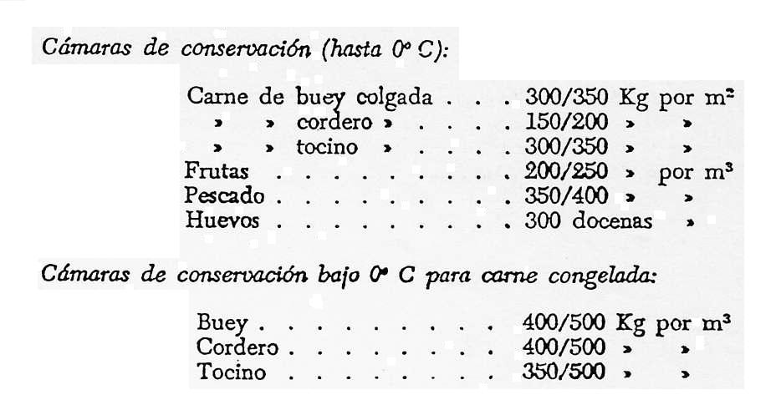
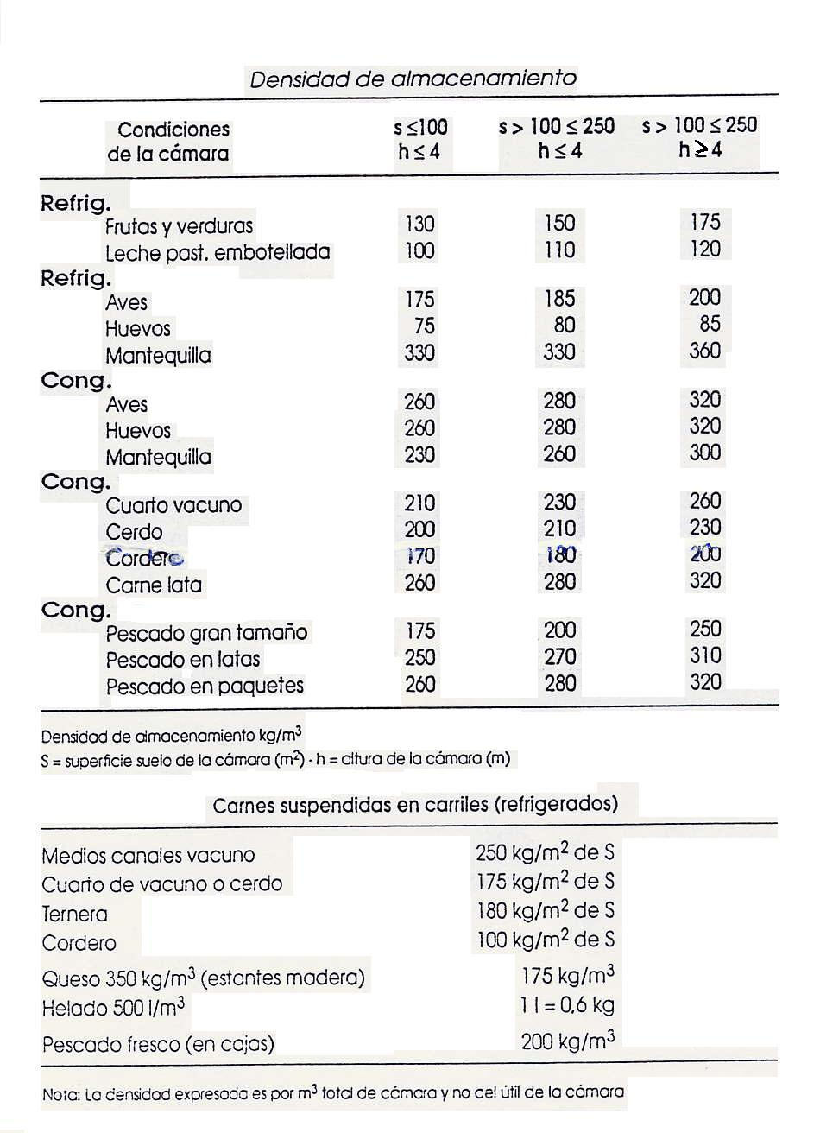
TABLA II: CONDICIONES DE ALMACENAMIENTO DEL PRODUCTO.

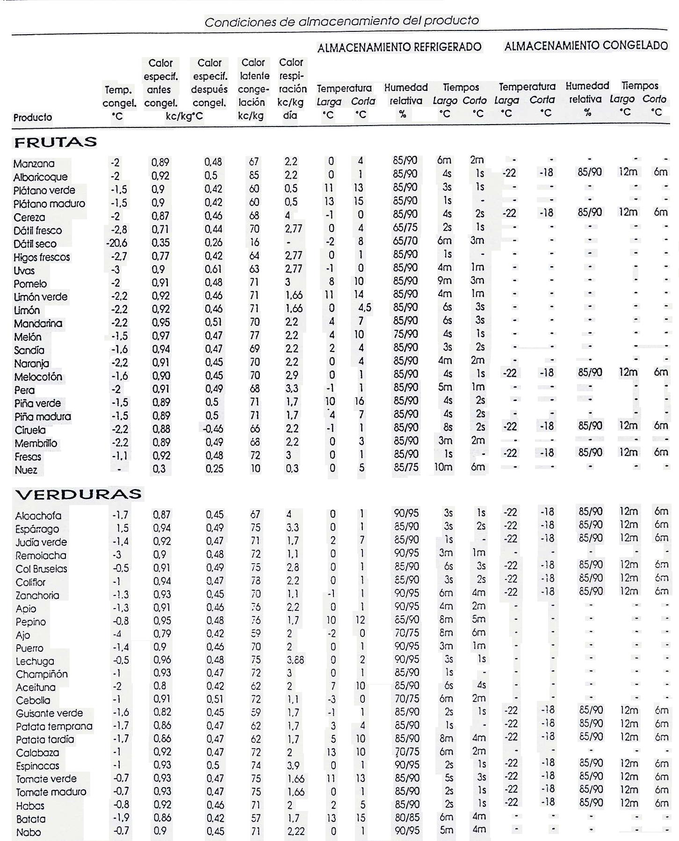
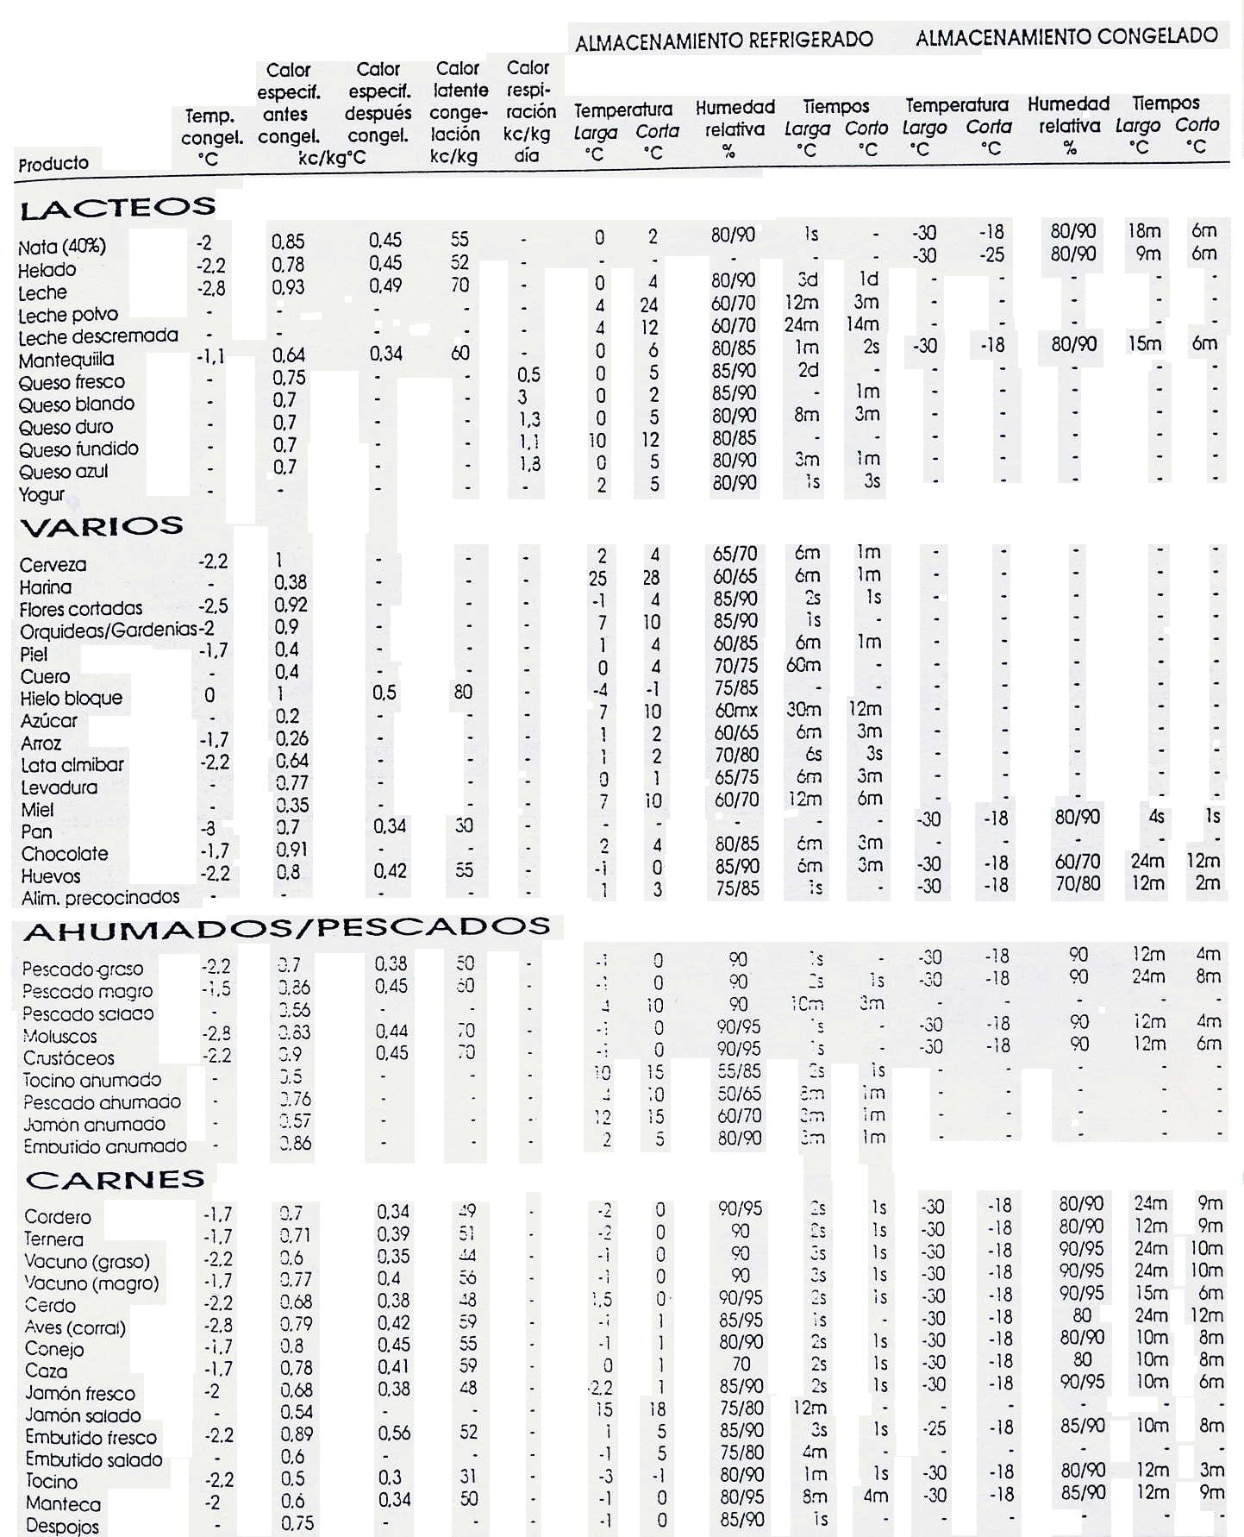

TABLA III: TEMPERATURAS EXTERIORES.

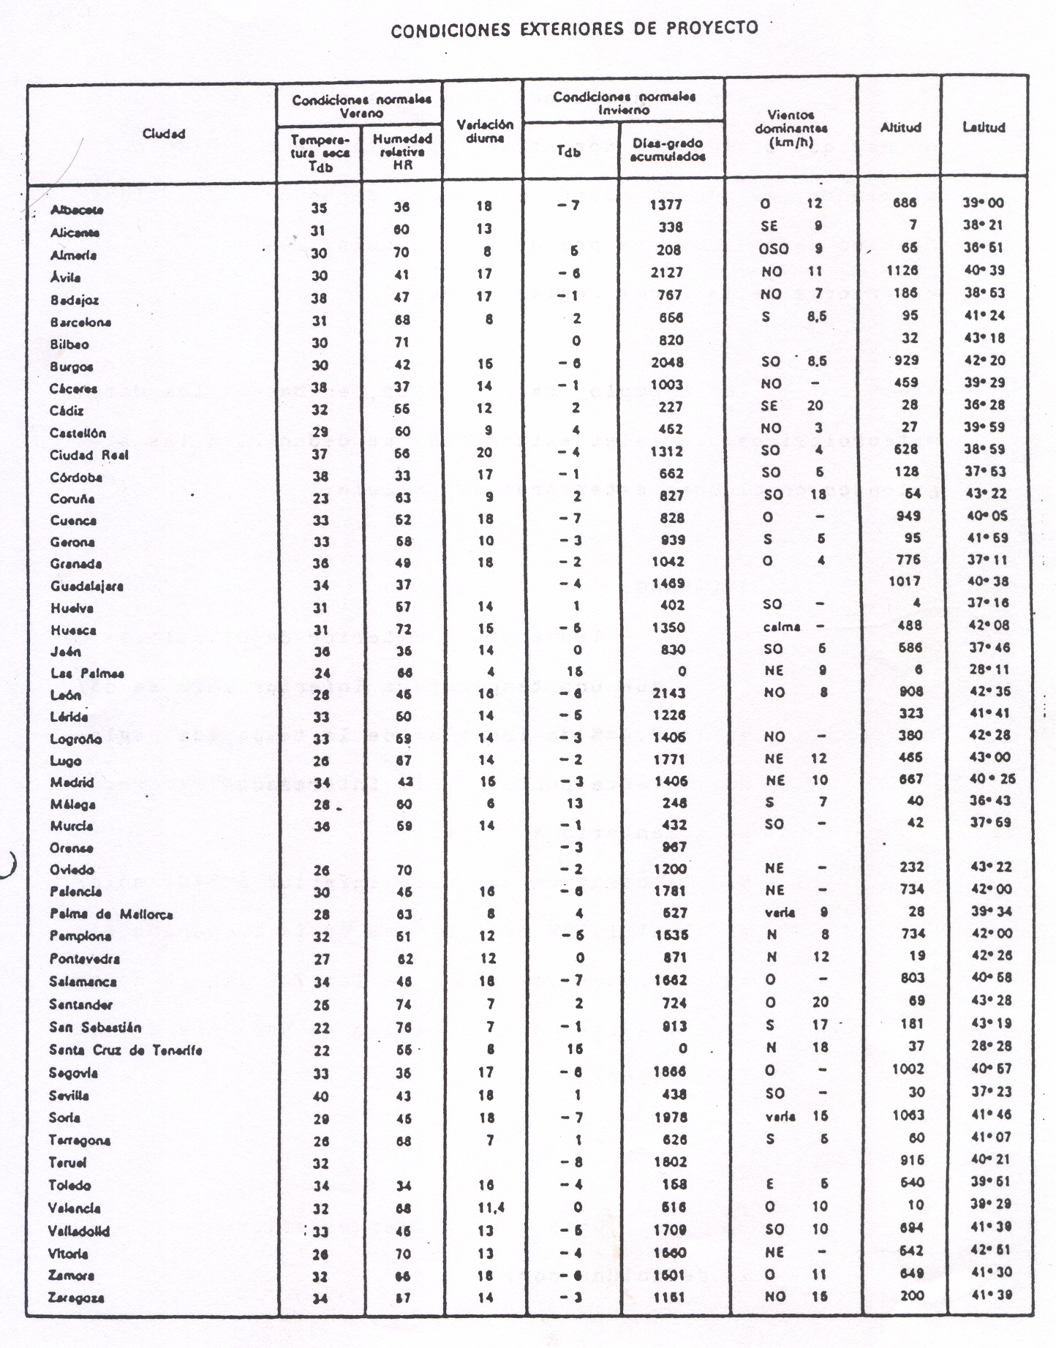
TABLA IV: COEFICIENTES DE CONDUCTIVIDAD DE LOS MATERIALES.
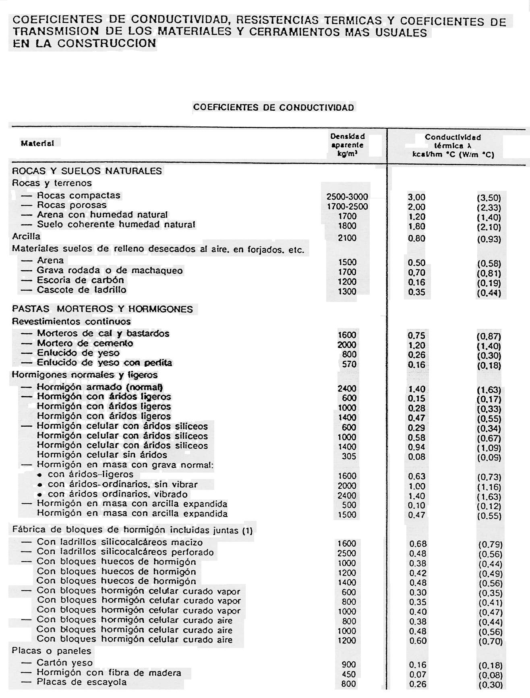
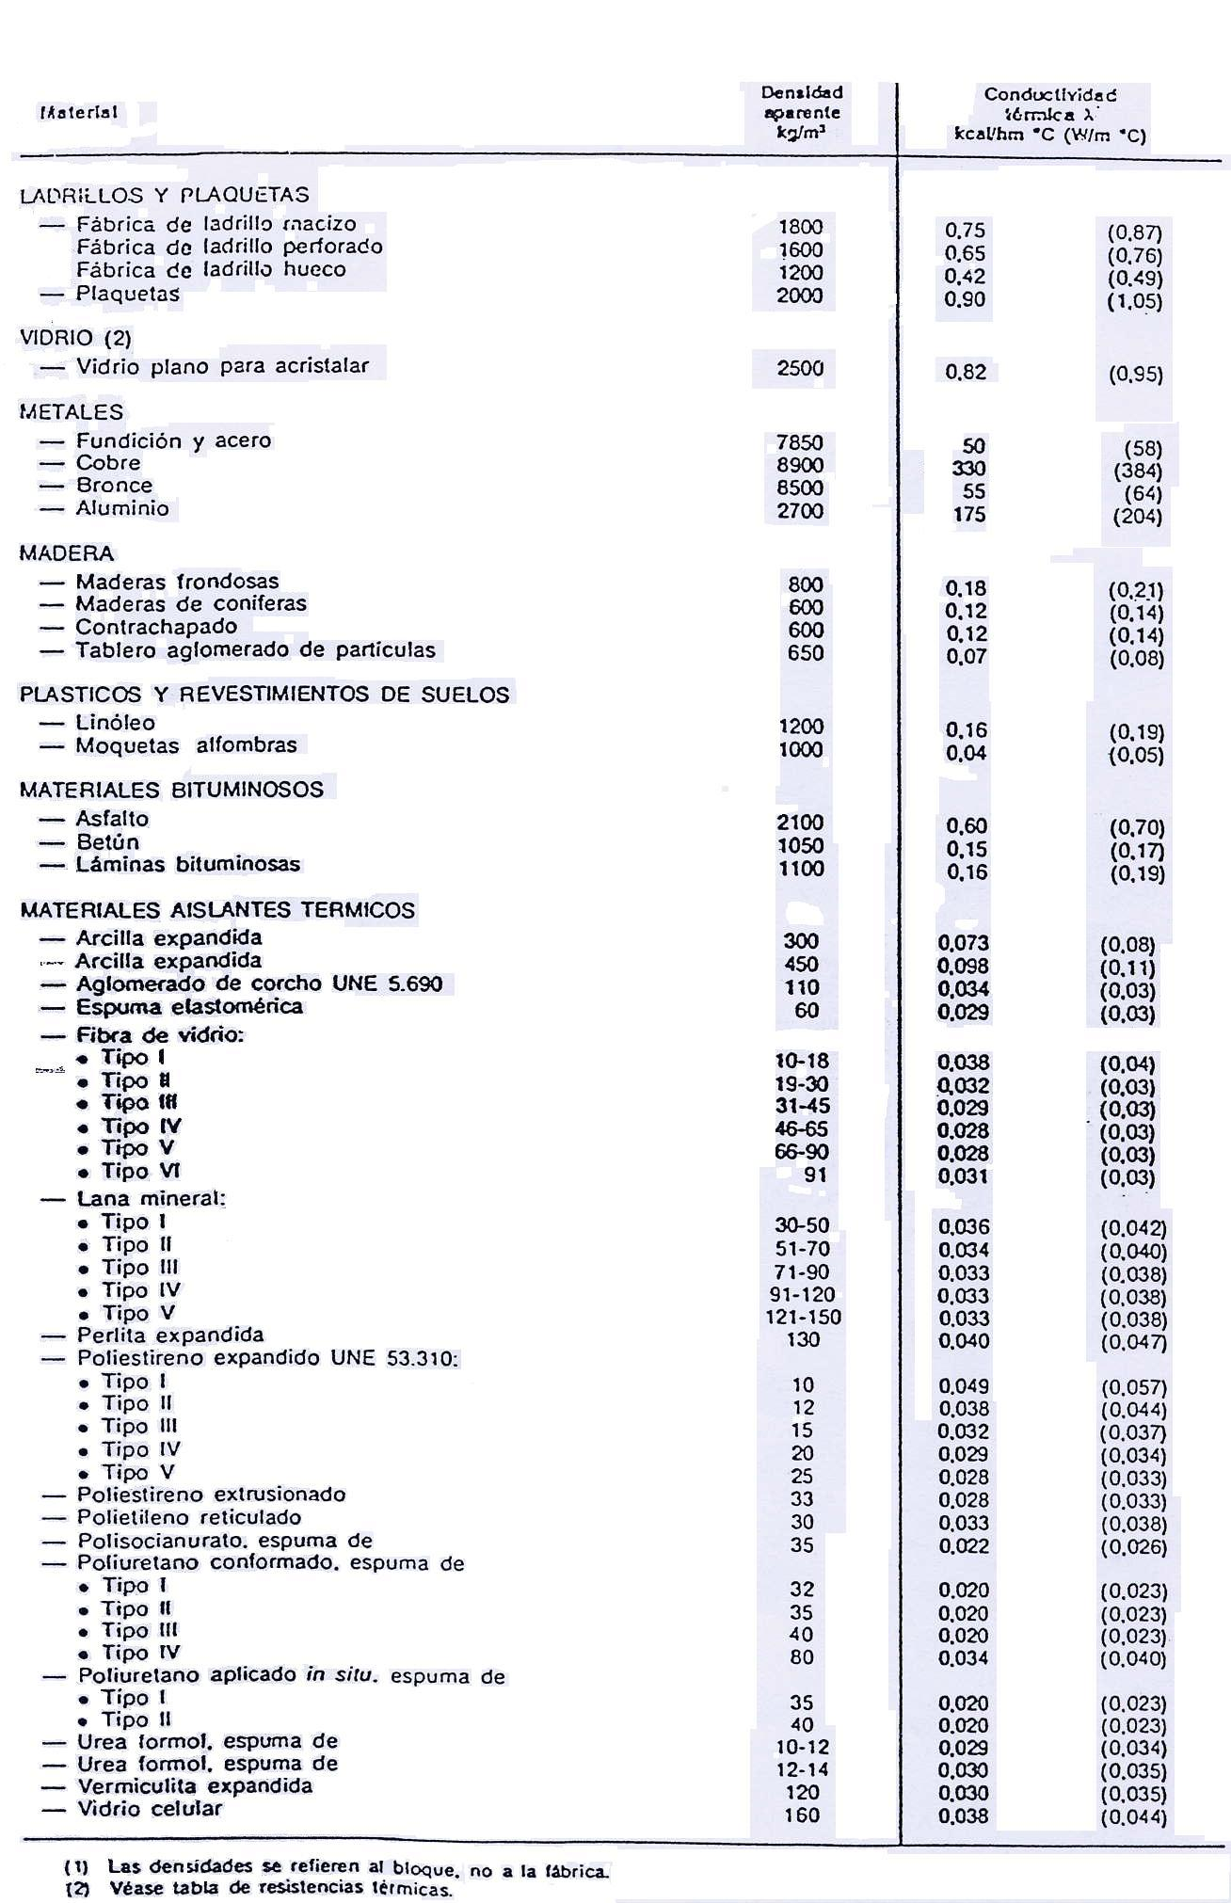
TABLA V: RESISTENCIAS TERMICAS DE LOS CERRAMIENTOS DE LADRILLO.
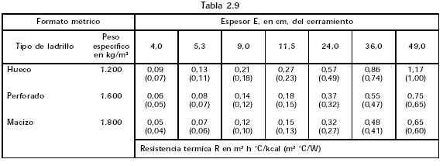
TABLA VI: RESISTENCIAS TERMICAS DE LOS FORJADOS.
m² h ºC / Kcal (m² ºC / W)
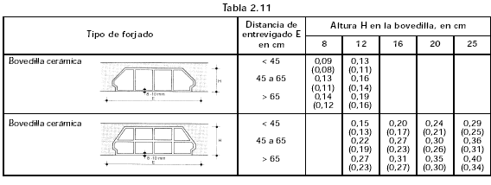
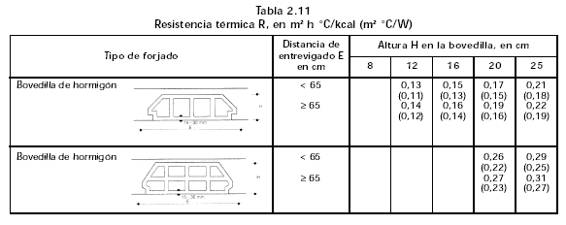
TABLA VI: COEFICIENTES DE CONVECCIÓN.
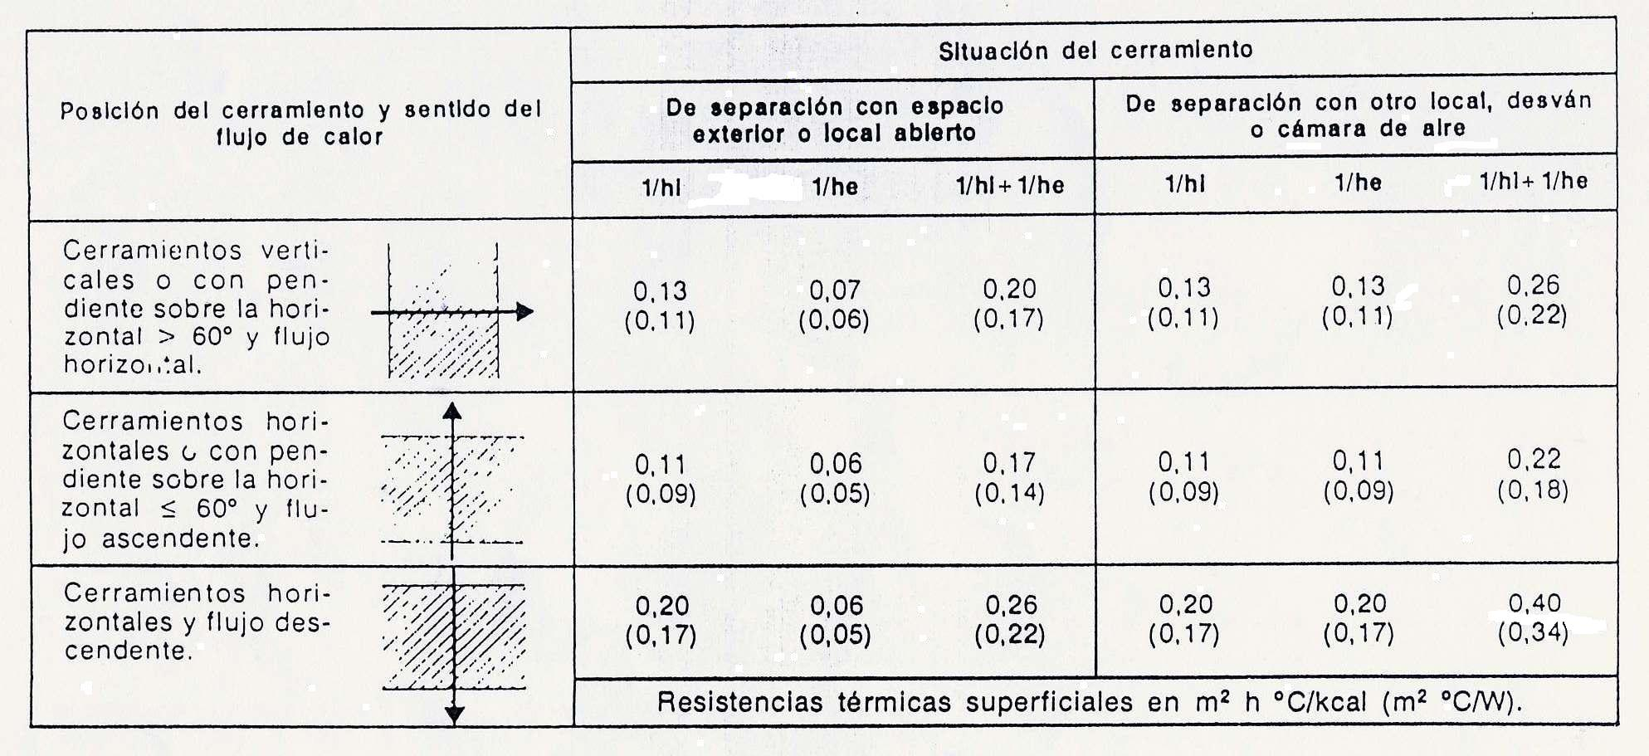
TABLA VI: RENOVACIONES DE AIRE EN 24 HORAS
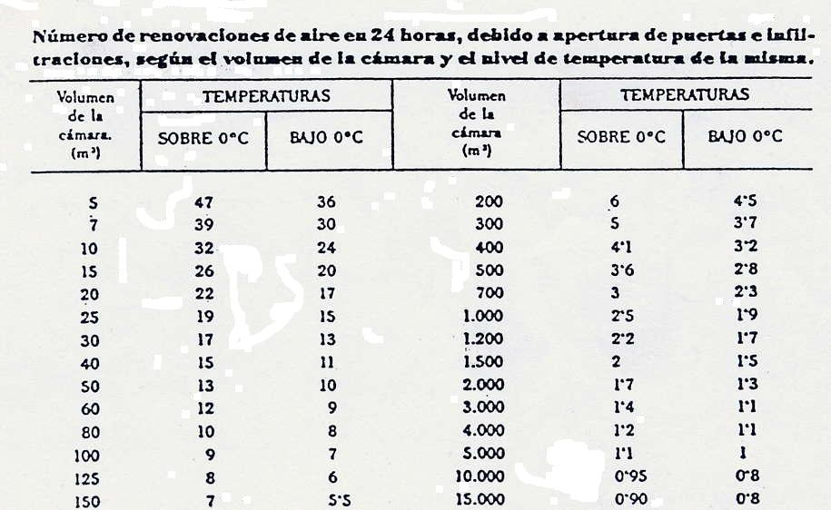
TABLA VI: CALOR POR PERSONA.
